密 封 线
2023－2024学年 第2学期 电路期末试卷（A）
本试卷共 8 页；考试时间 120分钟；出卷时间 2024 年 6 月
姓名： 专业： 学号： 任课教师：

题号 | 一 | 二 | 三 | 四 | 五 | 六 | 七 | 八 | 九 | 十 | 总分
得分
评阅人
一、（本题8分）下图所示电路中电流源Is=5A，试分别求出各图中的电压U及电流源的功率，说明是发出功率还是吸收功率。
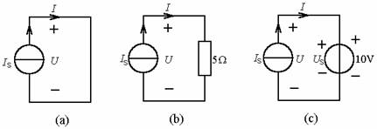

二、（本题10分）试用等效变换法将图示网络化简为最简单形式，并写出端口的电压电流关系。
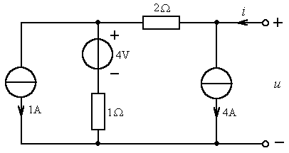

三、(本题10分）试列写下图电路的网孔电流方程。
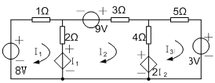

四、（本题10分）如下图所示电路，（1）Ｎ为仅由线性电阻构成的网络。当u₁=2V、u₂=3V时，I_{x}=20A，而当u₁=－2V、u₂=1V时，I_{x}=0A。求u₁=u₂=5V时的电流I_{x}
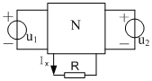
（2）若将Ｎ换为含有独立源的网络，当u₁=u₂=0V 时，I_{x}=－10A，且（1）中的已知条件仍然适用，再求当u₁=u₂=5V时的电流I_{x}.

五、( 本题12分 )下图所示电路中，(1) R为多大时，它吸收功率最大？此最大功率为多少？(2) 若R=80Ω,欲使R中电流为0，则a、b间应该并联什么元件？其参数为多少？画出电路图。
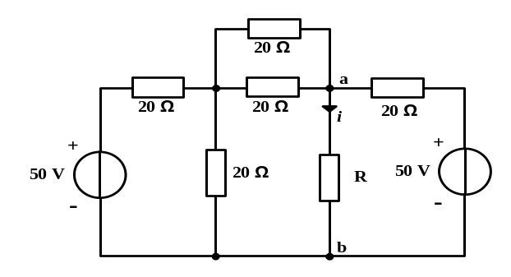
六、( 本题12分 )如下图所示电路中，I_{S}=4A不变，电容原来未充电。开关S在t=0时打开。求S打开后的u_{C}(t)和i₁(t)。
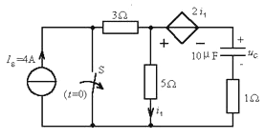
七、( 本题12分 )如下图示电路中的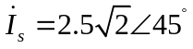A。试求：
(1) 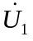、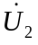及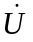；
(2) 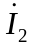及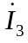；
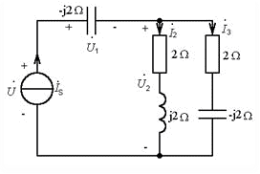
八、（本题8分）如下图示电路中，L1=4H，L2=9H，耦合因数k=1。先做出电路的去耦等效电路，再写出电压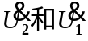的关系表达式。
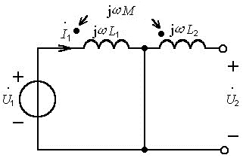

九、( 本题10分 )在下图所示对称三相电路中，R=3Ω，Z=(2+j4)Ω，电源线电压有效值为380V。求三相电源供给的总有功功率P及总无功功率Q的值。（注：）。
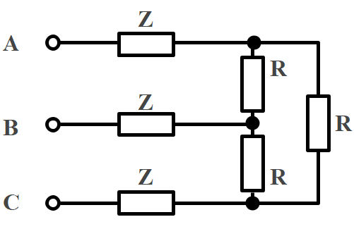

十、（本题8分）求下图示二端口网络的导纳Y参数矩阵。

R
2U₂
+

-
+

-
U₁
I₁
I₂
U₂
+ -

